Carte Postale- 2015- OL
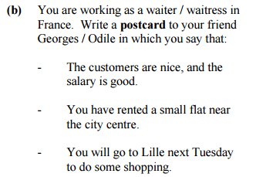
Paris, le 5 mai
Cher Georges,
Ça va? J’espère que tu vas bien. Je travaille comme serveur dans un restaurant. Les clients sont sympas et le salaire est très bien.
J’ai loué un petit appartement, près du centre-ville. C’est très confortable. Je l’adore!!
Je vais aller à Lille mardi prochain. Je vais faire du shopping. Je l’attends avec impatience.
C’est tout pour l’instant,
Amitiés,
Marc

